第４８回 親子運動会
第２部プログラム

１ 開会のことば 司 会
２ 鼓笛隊演奏 「ミッキーマウスマーチ」 緑・青 組
３「うんどうかい」「はしるのだいすき」 うた 黄・緑・青 組
４ あいさつ 園 長
５ 選手宣誓 青 組
６ 体操 「エビカニクス」 全 園 児
７ かけっこ 黄・緑・青 組
８ 紅白玉入れ 黄・緑・青 組
９ 綱引き 緑・青 組
１０ 「ラーメン体操」 ゆうぎ 黄 組
１１ 「それいけ！！ゆうびんやさん」 黄組 親子
１０ 「カードをひいて運命の分かれ道!」 緑組 保護者
１１ 「カードをひいて運命の分かれ道!」 青組 保護者

１２ 「カードをひいて運命の分かれ道!」 緑・青組 親子
１３ 小学生あつまれ 小 学 生
１４ よさこいソーラン２０２３ ゆうぎ 緑・青 組
１５ 「R P G」 バルーン 青 組
１６ 紅白対抗リレー 緑・青 組
１７ 手のひらを太陽に ゆうぎ 緑・青組親子
１８ おわりのことば 園 長

２０２３・６・２４ 二十四軒保育園
１０：００～１１：３０

【お 願 い】
- 青・緑組は９時２０分～４０分の間に二十四軒保育園に登園して下さい。
（第1部が競技中の為これより早い時間に来ても園のカギは開いていません）
黄組は９：４０～５０分の間にさいわい公園園児席テント前に登園してください。
- 公園周辺は駐車禁止となっておりますのでよろしくお願いします。
- 全て『立ち見』での観覧になります。入れ替わっての観覧のご協力を
お願いします。椅子や敷物に座って観覧される場合は、築山や後方の場所でお願いします。
- 保護者の方も天候に合わせて寒さ、または熱中症対策をお願いします。
- １０時開始予定ですが準備ができ次第開始いたします。

走るの大好き
１ はしるのだいすき タッタタッタタ
つちをけって くさをけって かぜをけって
タッタタッタ タッタタッタ おもしろい

２ はしるのだいすき タッタタッタタ
あしもはしる むねもはしる かおもはしる
タッタタッタ タッタタッタ おもしろい
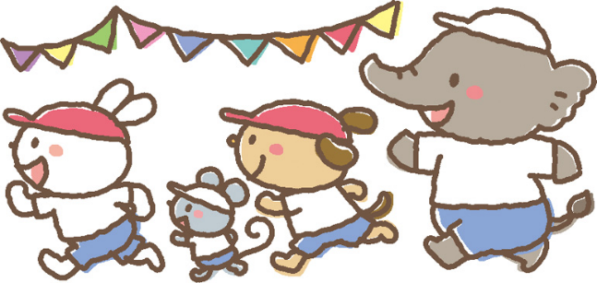

第４８回親子運動会
プログラム

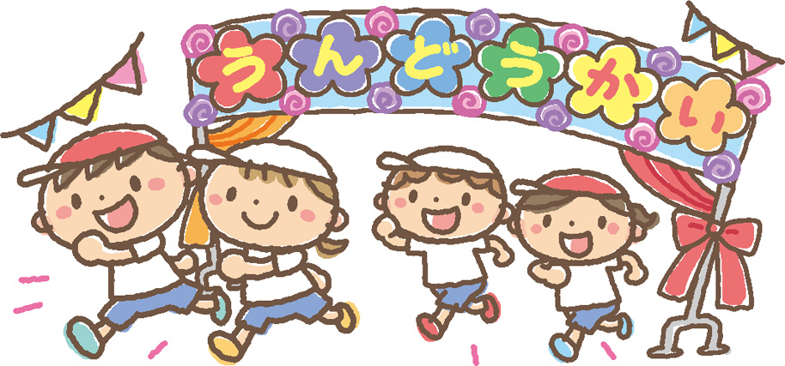

２０２３・６・２４
二十四軒保育園

